
FICHA TÉCNICA

Designación | BOLSAS TERMICAS DE FRIO
Reference(s)
  Formato | Dimensiones | Referencias
  Non-tissé | 13 x 17 cm | 3107174
  Plastique | 13 x 17 cm | 3107175
Visual | 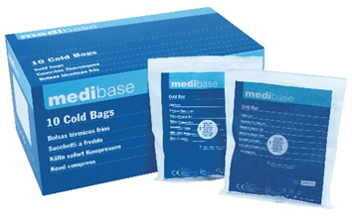
Descripción | Los cojines térmicos alivian el dolor de los pacientes y evitan la hinchazón.
Características y datos técnicos | - Fácil de usar: una simple presión en el centro del cojín permite alcanzar una temperatura de hasta -4°C durante un período de 30 minutos.  - Fácil de almacenar: puede ser almacenado a temperatura ambiente.  - Disponible en 2 modelos: no tejido y plástico.
Embalaje | Caja de 10 almohadillas de calor.
Esperanza de vida | 60 meses
informaciones legales | Clase: IIA.  Marca CE 0546. Organismo notificado : CERTICHIM.  Fabricante : Dispotech

Versión 2.0
15/11/2022 RG

